1. Log Hunt

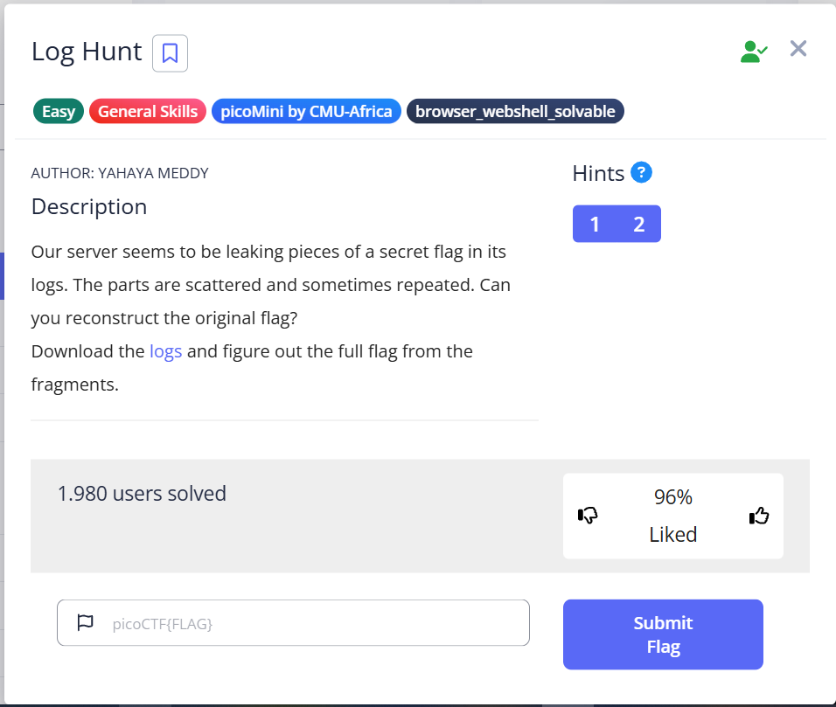

Diberikan sebuah file log yang dapat kita baca

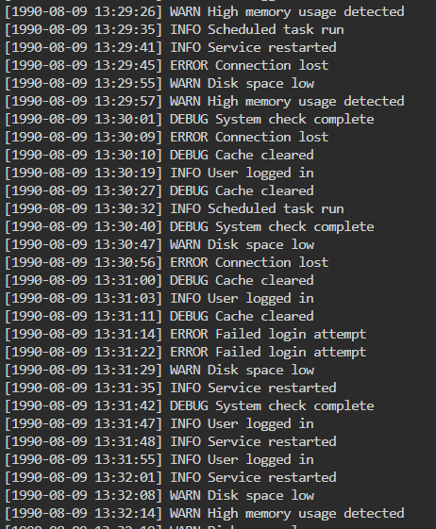

Langsung saja kita cari ciri khas sebuah flag dengan grep, dan flagnya pun didapatkan

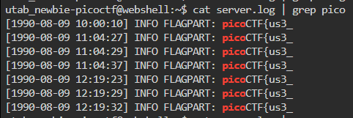  
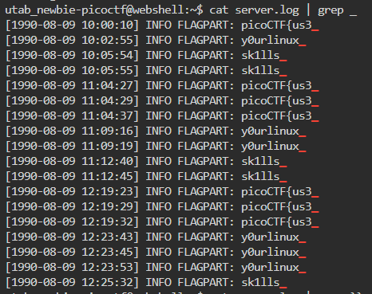

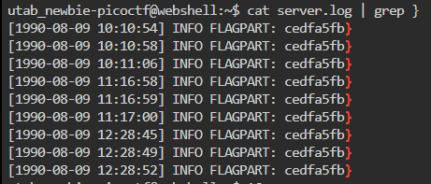

atau

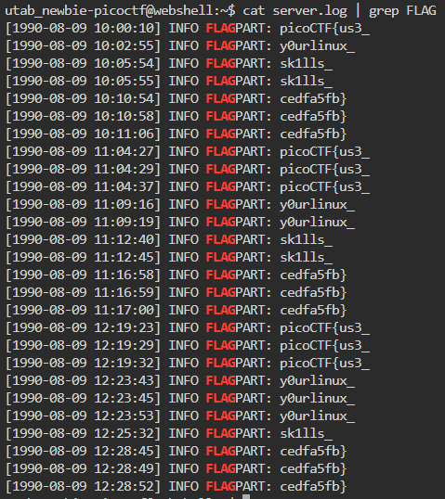

**Flag: picoCTF{us3_y0urlinux_sk1lls_cedfa5fb}**

1. repetitions

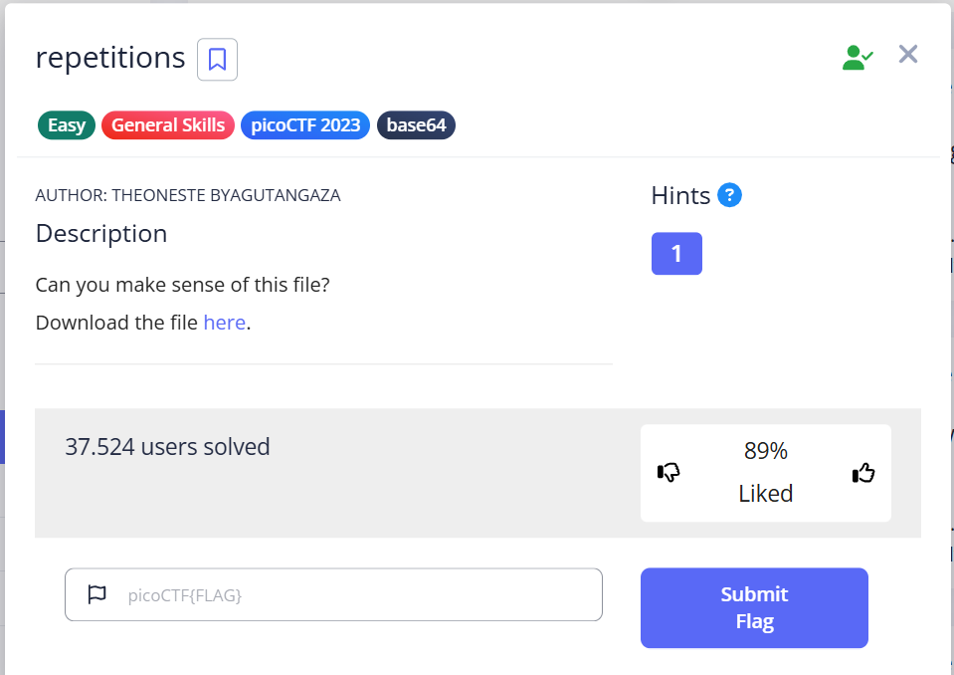

Diberikan sebuah file yang isinya memiliki format base64

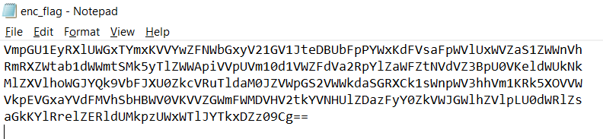

Langsung saja kita lakukan decode dengan base64 berulang kali dan didapatkanlah hasilnya

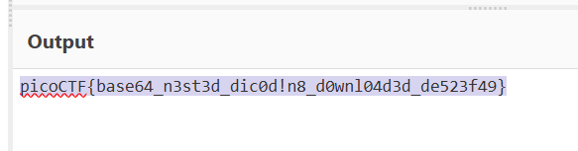

**Flag: picoCTF{base64_n3st3d_dic0d!n8_d0wnl04d3d_de523f49}**

1. convertme.py

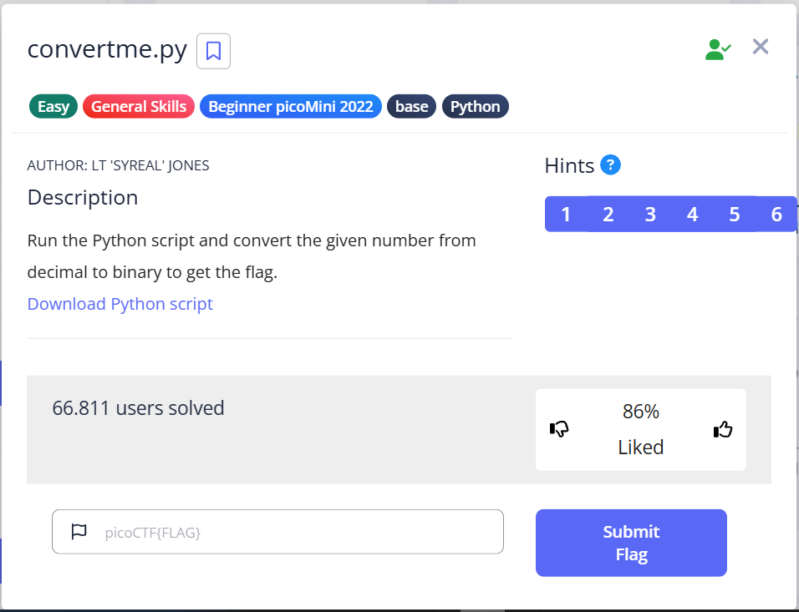

Diberikan sebuah file .py yang akan memberi pertanyaan/ perintah untuk mengubah sebuah bilangan decimal ke binary. Langsung saja kita gunakan tool online yang mengubah dari decimal ke binary, hehe

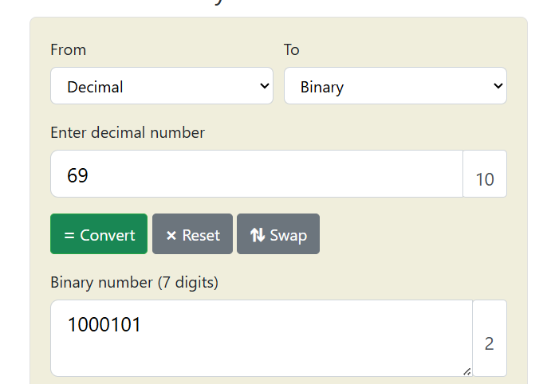

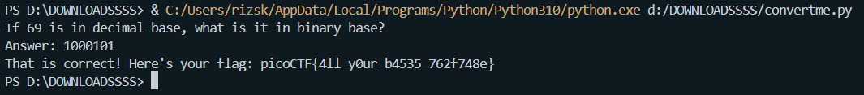

**Flag: picoCTF{4ll_y0ur_b4535_762f748e}**

1. runme.py

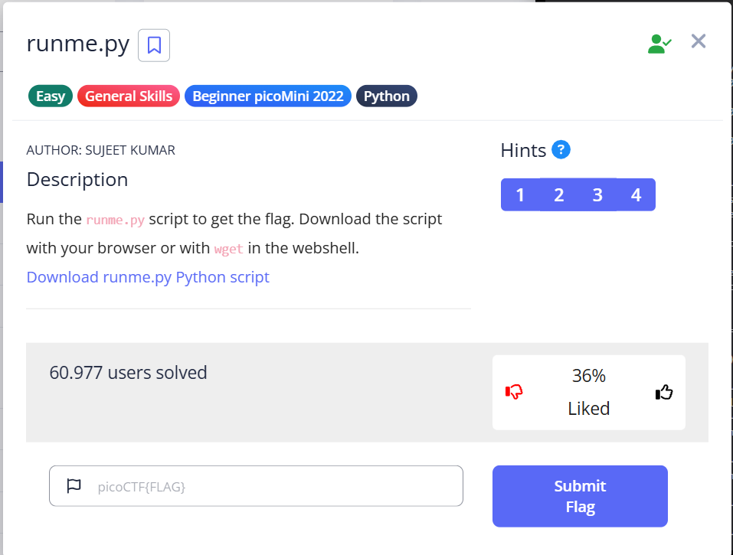

Diberikan sebuah chall... ini cuman disuruh running saja jirrr  
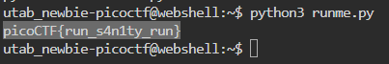

**Flag: picoCTF{t1m3m@ch1n3_b476ca06}**

1. First find

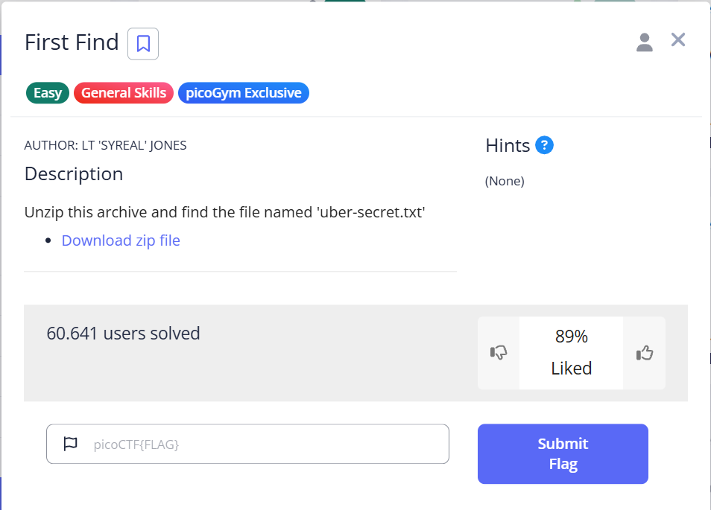

Diberikan sebuah file zip dan disuruh untuk mencari file bernama 'uber-secret.txt', langsung saja kita tree kan, dan ketemu hasilnya

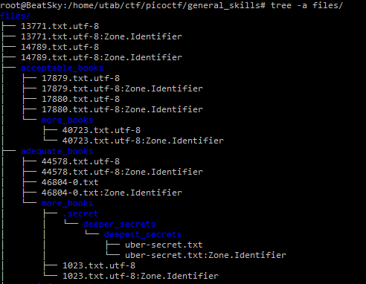



**Flag: picoCTF{f1nd_15_f457_ab443fd1}**

1. HashingJobApp

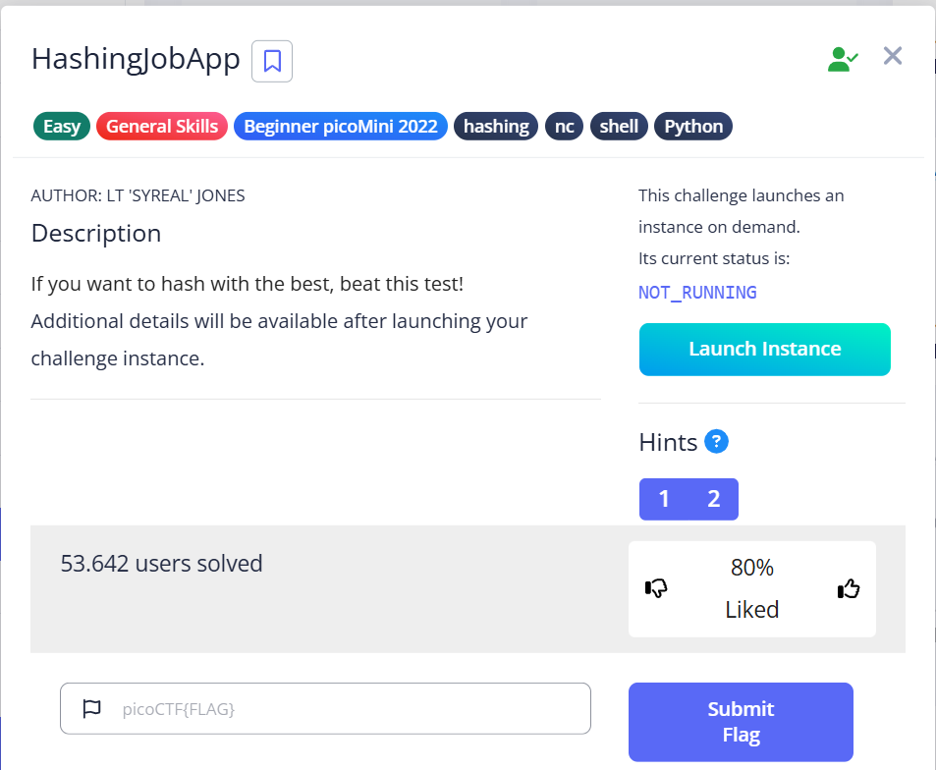

Diberikan sebuah chall, disini kita disuruh untuk melakukan md5 hashing beberapa text. Langsung saja kita lakukan dan dipatkan flagnya  
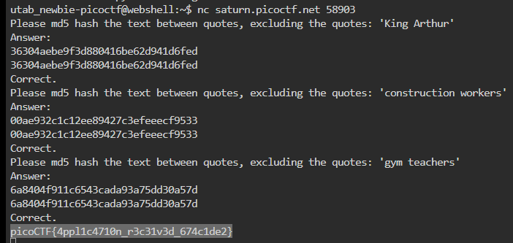

**Flag: picoCTF{4ppl1c4710n_r3c31v3d_674c1de2}**

1. Glitch Cat

Diberikan sebuah koneksi yang mengirimkan semacam string human readable dan beberapa yang di ubah ke hexa.



Langsung saja kita eksekusikan hex nya di python



**Flag: picoCTF{gl17ch_m3_n07_a4392d2e}**

1. PW crack 1  
   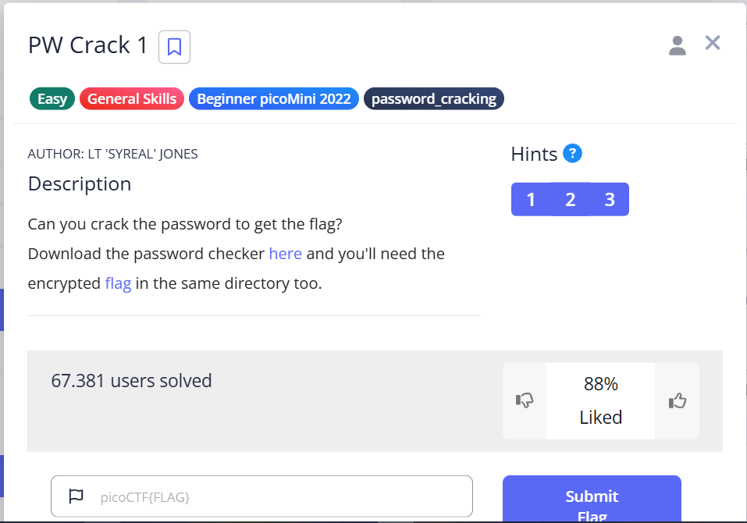

Diberikan sebuah chall dengan 2 file yakni script untuk membuka file nya dan flag yang terenkripsi.

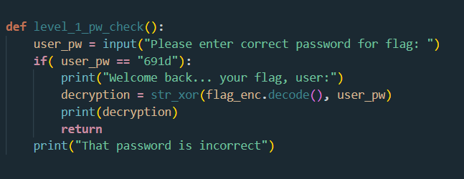

Saat dilihat codenya, ternyata password yang dibutuhin itu hardcoded, jadi langsung saja kita masukkan passwordnya  
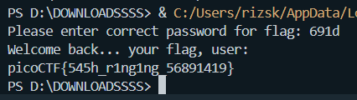

**Flag: picoCTF{545h_r1ng1ng_56891419}**

1. PW crack 2

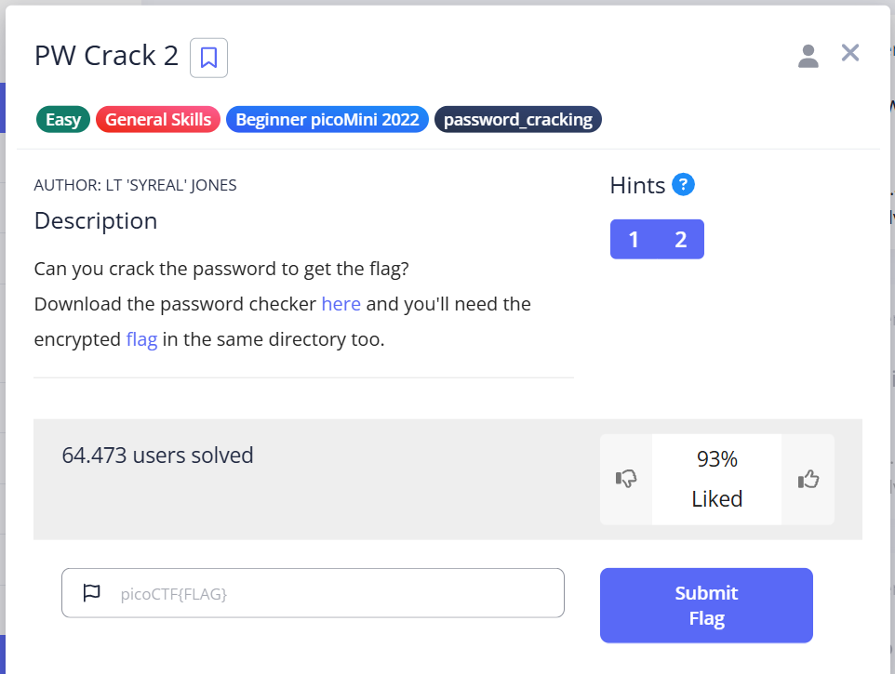

Sama kayak yang sebelumnya, masih di hard code si pw nya, tapi di obfuscate sedikit yak ges ya

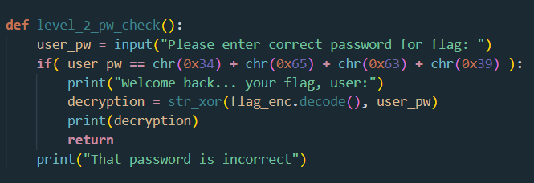

Langsung saja kita ubah dengan python



gasss

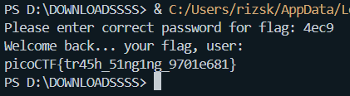

**Flag: picoCTF{tr45h_51ng1ng_9701e681}**

1. Bases

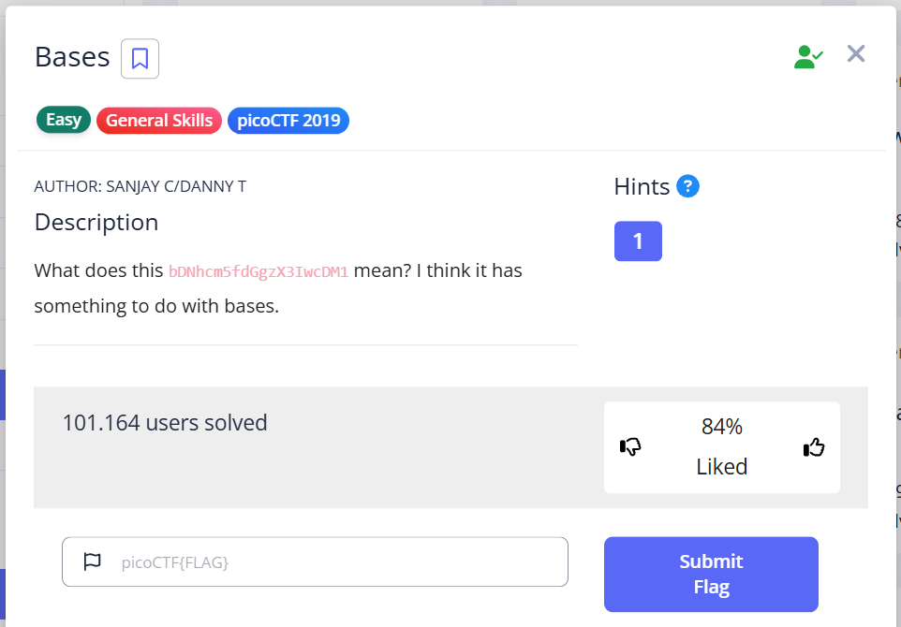

Yaaaa, intinya ini base64, jadi langsung saja di decode  
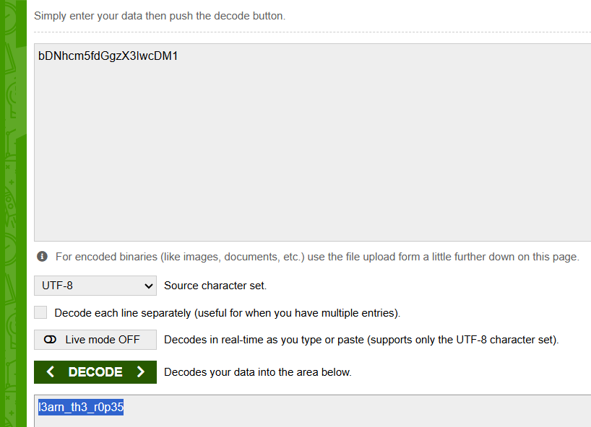

Baru di buat ke format “picoCTF{}”



**Flag: picoCTF{l3arn_th3_r0p35}**